DOMINO
Domino je družabna igra – prirejena igra s pravokotnimi ploščicami (dominami), razdeljenimi na dve polji. Na vsakem polju je navadno od 0 do 6, 8 ali 9 pik.
POTEK IGRE:
1. Vsak igralec dobi enako število domin. Eno domino damo na sredino in sedaj igralci po vrsti prilagajo svoje domine in sicer na oba konca, če imajo domine z istim številom pik. Zmaga tisti, ki prvi priloži vse svoje domine.
2. Domine položimo na mizo tako, da so s hrbtno stranjo obrnjene navzgor. Eden izmed igralcev premeša domine. Nato poljubno obrne eno izmed domin. S to domino se igra prične. Nato igralec levo od igralca, ki je obrnil prvo domino, prične z igro. Iz preostalih domin izvleče eno. Domino lahko priloži le, če ima ta isto število pik. Če domina nima istega števila pik, obrača domine toliko časa, dokler ne izvleče takšne z istim številom. Domine, ki je izvlekel in niso imele isto število pik položi igralec pred sebe tako, da so obrnjene s hrbtno stranjo proti soigralcem, ali jih drži v roki. Nato z igro nadaljuje naslednji igralec. Če tekmovalci nimajo več domin z istim številom pik, ki bi jo lahko priložili iz vrste, ki so jo sestavili, odstranijo toliko domin, da lahko priložijo eno izmed svojih domin. Igro se igra, dokler ne zmanjka vseh domin. Zmaga tisti, ki prvi priloži vse svoje domine.

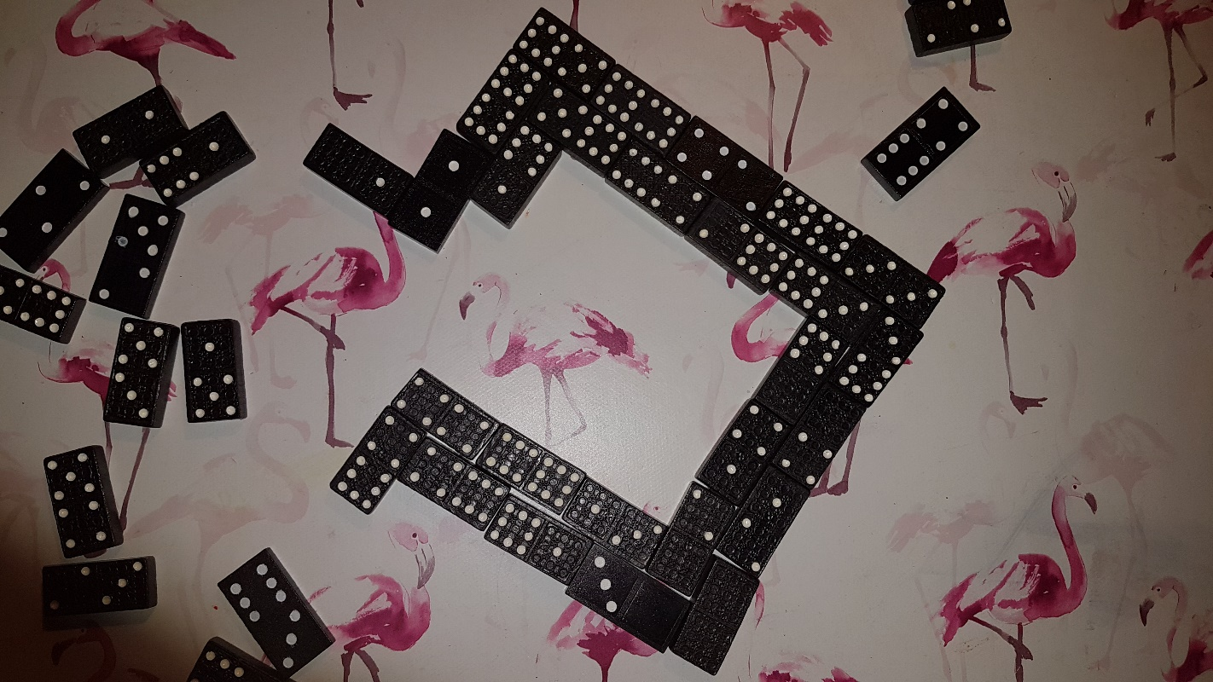
Super igra za dneve, kot so tile…

Rušenje zidu…, ko nekaj postaviš, da lahko potem zopet podreš. 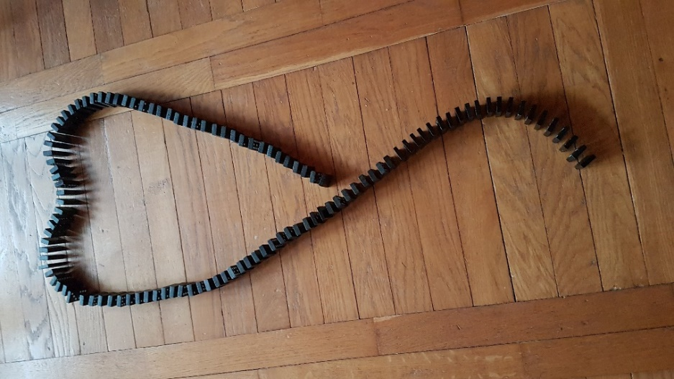
Le kolikokrat so se mi domine podrle, preden sem postavila tole srce?
Zabavno ga je potem zopet podreti.

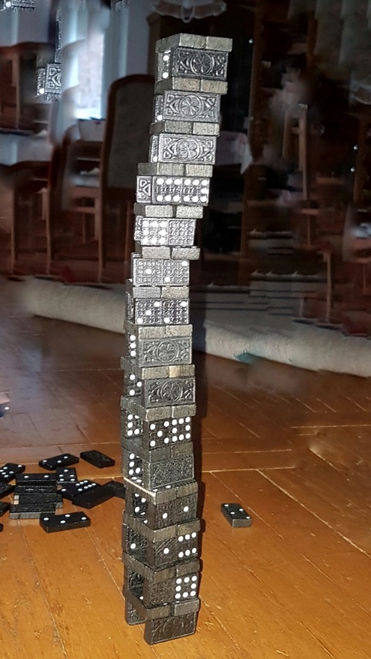
Mislim, da je stolp sestavljen iz 60 domin. Drži?
Se spomniš, koko smo postavljali stolp iz kock, ko smo se zadnjič videli v šoli?

